Федеральное государственное автономное образовательное учреждение высшего образования «Национальный исследовательский университет ИТМО»

Факультет программной инженерии и компьютерной техники

Лабораторная работа № 1
Вычисление элементов двумерного массива по математическим формулам
по дисциплине «Программирование»
Вариант № 561306

Выполнил:
Фещенко А.Э.
Группа P3117
Преподаватели:
Кулинич Я.В.

Санкт-Петербург
2026

Содержание
1. Текст задания 3
2. Исходный код программы 4
3. Результат работы программы 5
4. Выводы 6

1. Текст задания
Написать программу на языке Java, выполняющую указанные в варианте действия.
Вариант 561306:
1. Создать одномерный массив l типа long. Заполнить его чётными числами от 4 до 16 включительно в порядке убывания.
2. Создать одномерный массив x типа double. Заполнить его 19-ю случайными числами в диапазоне от −2.0 до 13.0.
3. Создать двумерный массив n размером 7×19. Вычислить его элементы по формулам (где x = x[j]), приведённым на рисунке 1.
4. Напечатать полученный в результате массив в формате с тремя знаками после запятой.
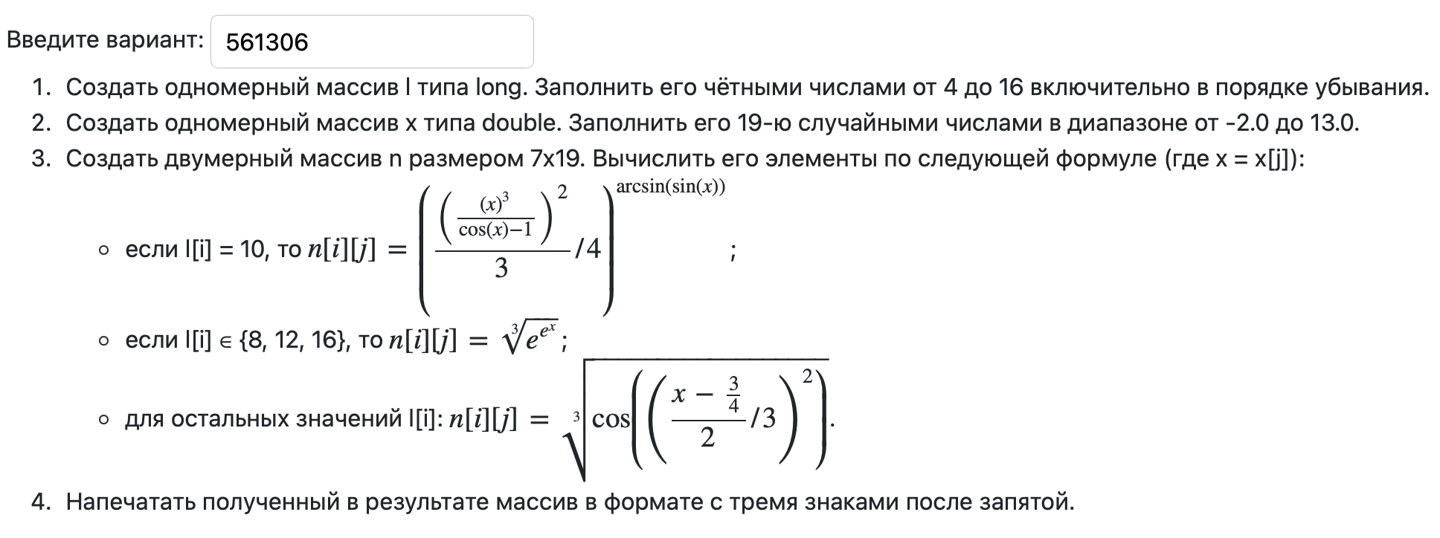
Рисунок 1 — Задание варианта 561306
Требования к программе:
– программа должна корректно запускаться, выполняться и выдавать результат без ошибок;
– выражение должно вычисляться в соответствии с правилами вычисления математических выражений;
– программа должна использовать математические функции из стандартной библиотеки Java;
– вычисление очередного элемента двумерного массива должно быть реализовано в виде отдельного статического метода;
– вывод матрицы должен быть реализован в виде отдельного статического метода;
– программа должна быть упакована в исполняемый jar-архив;
– выполнение программы необходимо продемонстрировать на сервере helios.

2. Исходный код программы
Файл Main.java:
public class Main {

public static void main(String[] args) {
long[] l = new long[7];
for (int i = 0; i < l.length; i++) {
l[i] = 16 - 2 * i;
}

double[] x = new double[19];
for (int i = 0; i < x.length; i++) {
x[i] = Math.random() * 15.0 - 2.0;
}

double[][] n = new double[7][19];
for (int i = 0; i < n.length; i++) {
for (int j = 0; j < n[i].length; j++) {
n[i][j] = calculateElement(l[i], x[j]);
}
}

printMatrix(n);
}

public static double calculateElement(long li, double x) {
if (li == 10) {
return Math.pow(Math.pow(Math.pow(x, 3) / (Math.cos(x) - 1), 2) / 3 / 4, Math.asin(Math.sin(x)));
} else if (li == 8 || li == 12 || li == 16) {
return Math.cbrt(Math.exp(Math.exp(x)));
} else {
return Math.cbrt(Math.cos(Math.pow((x - 3.0 / 4) / 2 / 3, 2)));
}
}

public static void printMatrix(double[][] matrix) {
for (int i = 0; i < matrix.length; i++) {
for (int j = 0; j < matrix[i].length; j++) {
System.out.printf("%12.3f ", matrix[i][j]);
}
System.out.println();
}
}
}

Компиляция и сборка исполняемого jar-архива выполнялись средствами JDK:
javac -d build src/Main.java
jar cfe lab1.jar Main -C build .
scp -P 2222 lab1.jar s561306@helios.cs.ifmo.ru:~/
java -jar lab1.jar

3. Результат работы программы
Запуск программы на сервере helios:
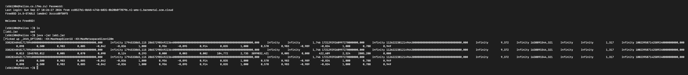
Рисунок 2 — Выполнение программы на сервере helios
Так как массив x заполняется случайными числами, при каждом запуске результат разный. В таблице 1 приведён вывод одного из запусков на helios (java -jar lab1.jar > result.txt). Для удобства чтения на книжной странице матрица n показана транспонированной: столбец таблицы соответствует строке матрицы (значению l[i]), строка таблицы — столбцу матрицы (индексу j элемента x[j]).
Таблица 1 — Матрица n (транспонированная), выведенная программой в формате %12.3f
j | l=16 | l=14 | l=12 | l=10 | l=8 | l=6 | l=4
0 | 56,879 | 0,999 | 56,879 | 3,259 | 56,879 | 0,999 | 0,999
1 | 50,566 | 0,999 | 50,566 | 3,323 | 50,566 | 0,999 | 0,999
2 | 3,362 | 1,000 | 3,362 | 0,674 | 3,362 | 1,000 | 1,000
3 | Infinity | -0,895 | Infinity | 0,003 | Infinity | -0,895 | -0,895
4 | 2078,453 | 0,996 | 2078,453 | 1,029 | 2078,453 | 0,996 | 0,996
5 | 4705447382033253000​0000000000000000000​0000000000000000000​0000000000000000000​0000000,000 | 0,864 | 4705447382033253000​0000000000000000000​0000000000000000000​0000000000000000000​0000000,000 | 3,854 | 4705447382033253000​0000000000000000000​0000000000000000000​0000000000000000000​0000000,000 | 0,864 | 0,864
6 | 19256,015 | 0,994 | 19256,015 | 0,425 | 19256,015 | 0,994 | 0,994
7 | 15236558,523 | 0,987 | 15236558,523 | 0,030 | 15236558,523 | 0,987 | 0,987
8 | 2872229,014 | 0,989 | 2872229,014 | 0,057 | 2872229,014 | 0,989 | 0,989
9 | 1,676 | 1,000 | 1,676 | 0,304 | 1,676 | 1,000 | 1,000
10 | 697,220 | 0,997 | 697,220 | 1,554 | 697,220 | 0,997 | 0,997
11 | Infinity | -0,825 | Infinity | 0,222 | Infinity | -0,825 | -0,825
12 | 13,144 | 1,000 | 13,144 | 3,180 | 13,144 | 1,000 | 1,000
13 | 1,271 | 1,000 | 1,271 | 2,962 | 1,271 | 1,000 | 1,000
14 | Infinity | -0,959 | Infinity | 0,000 | Infinity | -0,959 | -0,959
15 | Infinity | -0,852 | Infinity | 144,691 | Infinity | -0,852 | -0,852
16 | 2685869719936762000​0000000000000000000​,000 | 0,929 | 2685869719936762000​0000000000000000000​,000 | 0,000 | 2685869719936762000​0000000000000000000​,000 | 0,929 | 0,929
17 | Infinity | -0,831 | Infinity | 504,183 | Infinity | -0,831 | -0,831
18 | Infinity | 0,735 | Infinity | 34928,015 | Infinity | 0,735 | 0,735

4. Выводы
В ходе выполнения лабораторной работы я познакомился с основами языка Java: примитивными типами данных (long, double, int) и их преобразованием, объявлением и инициализацией переменных, одномерными и двумерными массивами, циклами for и конструкцией ветвления if – else if – else.
Для вычисления формул использовались статические методы класса java.lang.Math: pow, cos, sin, asin, exp, cbrt и random. При записи выражений учитывался приоритет операций и особенности целочисленного деления (3 / 4 в Java равно 0, поэтому использовалось 3.0 / 4). Для кубического корня применён Math.cbrt, так как Math.pow с отрицательным основанием и дробным показателем возвращает NaN.
Вычисление элемента матрицы и вывод матрицы вынесены в отдельные статические методы calculateElement и printMatrix. Для форматированного вывода с тремя знаками после запятой использован метод System.out.printf со спецификатором %12.3f.
В строках матрицы, соответствующих l[i] ∈ {8, 12, 16}, получаются значения Infinity: величина e^(e^x) при x > ≈6.57 превышает максимальное значение типа double (≈1.8·10³⁰⁸). Это ожидаемое поведение арифметики с плавающей точкой по стандарту IEEE 754, а не ошибка программы.
Программа была скомпилирована и упакована в исполняемый jar-архив средствами JDK (javac, jar) и успешно запущена на сервере helios. Также я научился работать с системой контроля версий git и сервером helios по ssh/scp и выяснил, что версия байт-кода должна соответствовать версии JVM, на которой программа запускается.

